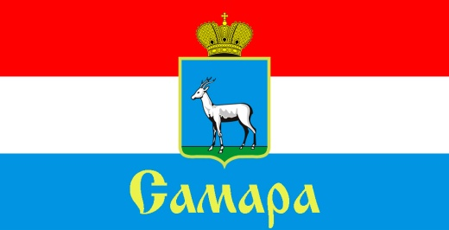
СОВЕТ ДЕПУТАТОВ
СОВЕТСКОГО ВНУТРИГОРОДСКОГО РАЙОНА
ГОРОДСКОГО ОКРУГА САМАРА

443023, г. Самара, ул. Советской Армии, 27, Тел.(846) 262-27-69

РЕШЕНИЕ
от «____» ____________ 20__ г. № _____

О внесении изменений в отдельные правовые акты

Рассмотрев представленный Главой Советского внутригородского района городского округа Самара проект решения Совета депутатов Советского внутригородского района городского округа Самара «О внесении изменений в отдельные правовые акты» в соответствии с Трудовым кодексом Российской Федерации, Федеральным законом от 02 марта 2007 года № 25-ФЗ «О муниципальной службе в Российской Федерации», Федеральным законом от 06 октября 2003 года № 131-ФЗ «Об общих принципах организации местного самоуправления в Российской Федерации», Законом Самарской области от 10 июля 2008 года № 67-ГД «О гарантиях осуществления полномочий депутата, члена выборного органа местного самоуправления, выборного должностного лица местного самоуправления в Самарской области», Законом Самарской области от 09 октября 2007 года № 96-ГД «О муниципальной службе в Самарской области», Уставом Советского внутригородского района городского округа Самара Самарской области Совет депутатов Советского внутригородского района городского округа Самара

РЕШИЛ:

1. Приложение 3 к Положению «О денежном содержании лиц, замещающих должности муниципальной службы в Администрации Советского внутригородского района городского округа Самара», утвержденному Решением Совета депутатов Советского внутригородского района городского округа Самара от 24 января 2017 года № 63 (в редакции Решений Совета депутатов Советского внутригородского района городского округа Самара от 17 апреля 2017 года № 82, от 19 сентября 2017 года № 99, от 13 февраля 2018 года № 118, от 23 октября 2018 года № 141, от 20 августа 2019 года № 179, от 11 августа 2020 года № 244, от 15 сентября 2020 года №249, от 22.12.2021 № 77) изложить в новой редакции согласно Приложению к настоящему Решению.
2. В Решение Совета депутатов Советского внутригородского района городского округа Самара от 11 августа 2020 года № 238 «Об установлении денежного вознаграждения Главы Советского внутригородского района городского округа Самара» (в редакции Решения Совета депутатов Советского внутригородского района городского округа Самара от 22.12 2021 № 77) (далее – Решение) внести следующие изменения:
2.1. в пункте 2 Решения слова «в размере 78 225 (Семьдесят восемь тысяч двести двадцать пять) рублей.» заменить словами «в размере 81 589 (Восемьдесят одна тысяча пятьсот восемьдесят девять) рублей.».
2.2. в пункт 3 Решения внести следующие изменения:
- абзац второй дополнить словами «в размере 80% от должностного оклада»;
- абзац третий дополнить словами «, в размере 50% от должностного оклада»;
- в абзаце четвертом слова «, в размерах и порядке, определяемых законодательством Российской Федерации;» заменить словами «, в размере 50% от должностного оклада;»;
- абзац пятый изложить в следующей редакции:
«- материальная помощь в размере 1 (одного) должностного оклада, выплачиваемая 1 (один) раз в год.»;
- абзац шестой исключить.
3. Официально опубликовать настоящее Решение.
4. Настоящее Решение вступает в силу со дня его официального опубликования и распространяет свое действие на правоотношения, возникшие с 01 июля 2022 года.

5. Контроль за исполнением настоящего Решения возложить на комитет по бюджету, налогам и экономике.

Глава Советского
внутригородского района В.А. Бородин

Председатель
Совета депутатов П.П. Барсуков

